**ESPAÑOL**

**OBJETIVO DE APRENDIZAJE:**

Disfruta de la lectura y escritura como formas de comunicación y como medios de recreación y fuentes de enriquecimiento cultural.

**INDICADOR DE LOGRO:**

Reconoce las características de la fábula.

**CONTENIDO:**

LA FÁBULA.

**ACTIVIDADES:**

Lee y analiza el texto narrativo sobre EL ZORRO Y EL CUERVO.

Página 26 del libro Después de haber leído la pagina 26 resolverás la actividad que esta en la pagina 27.

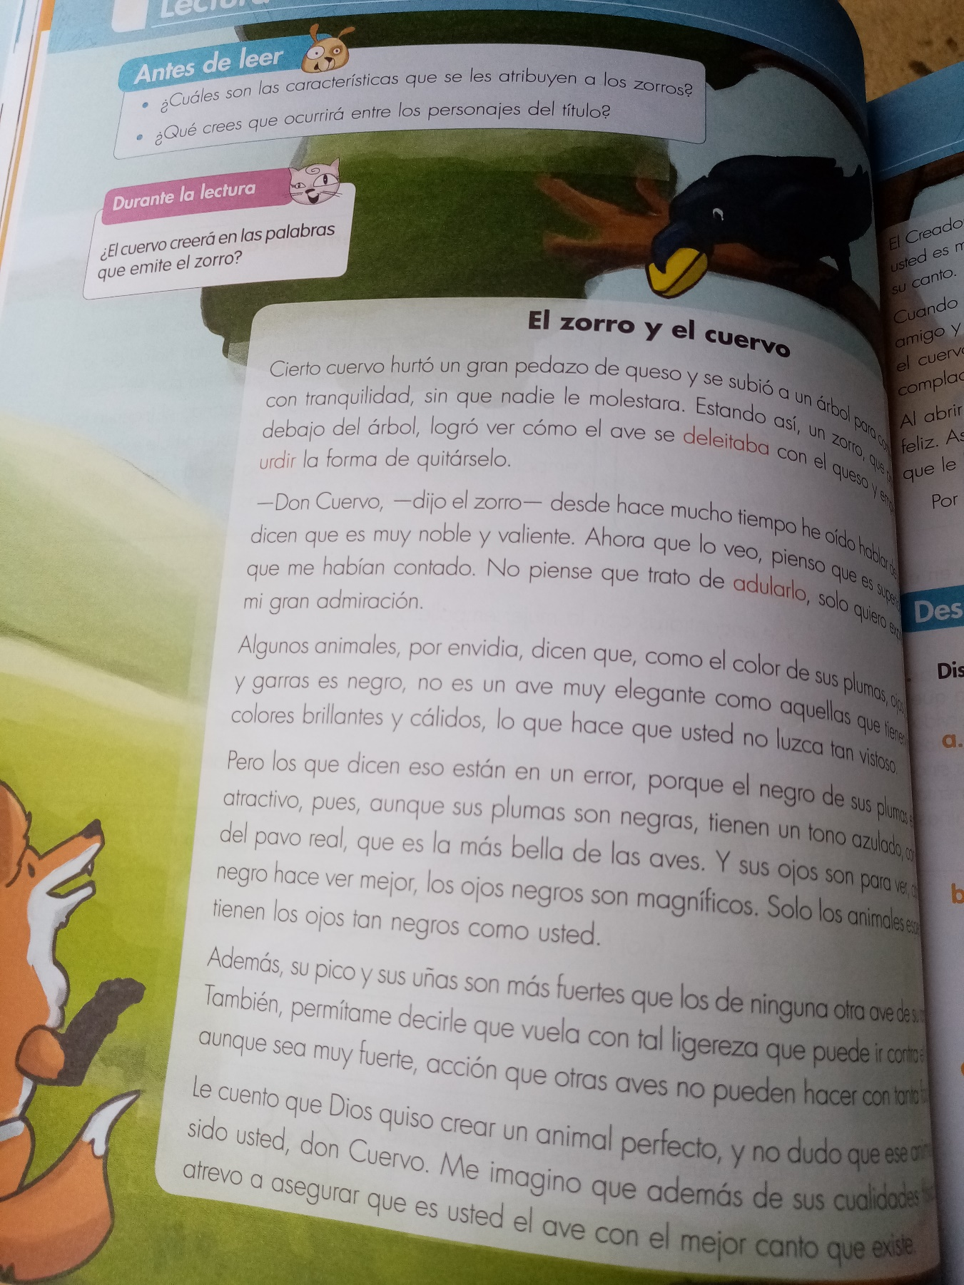

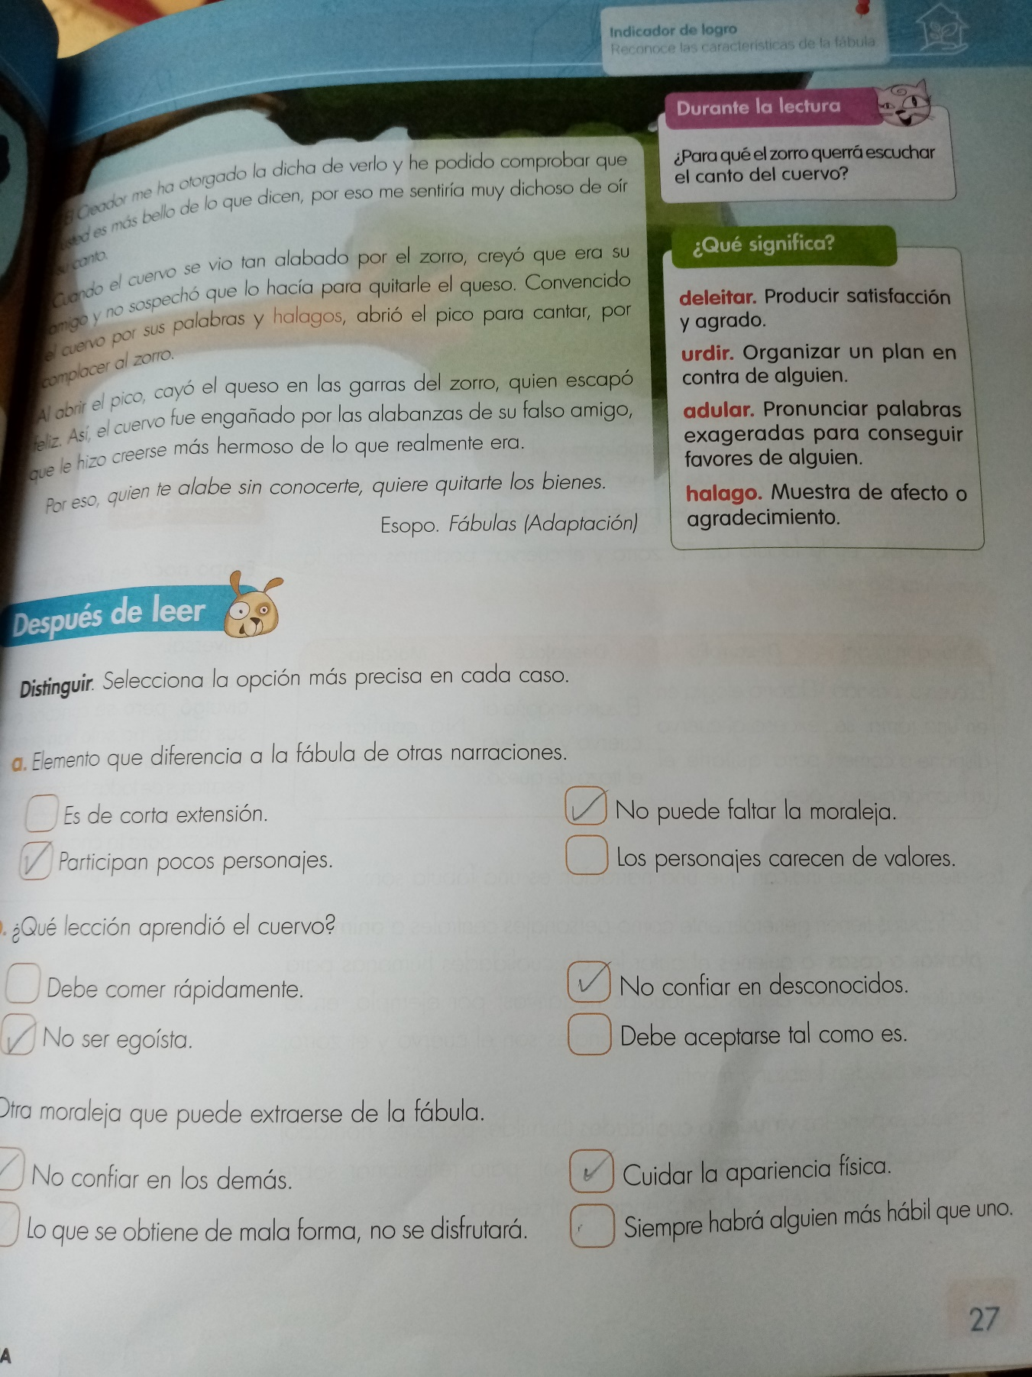

Lee sobre el tema de la fábula.

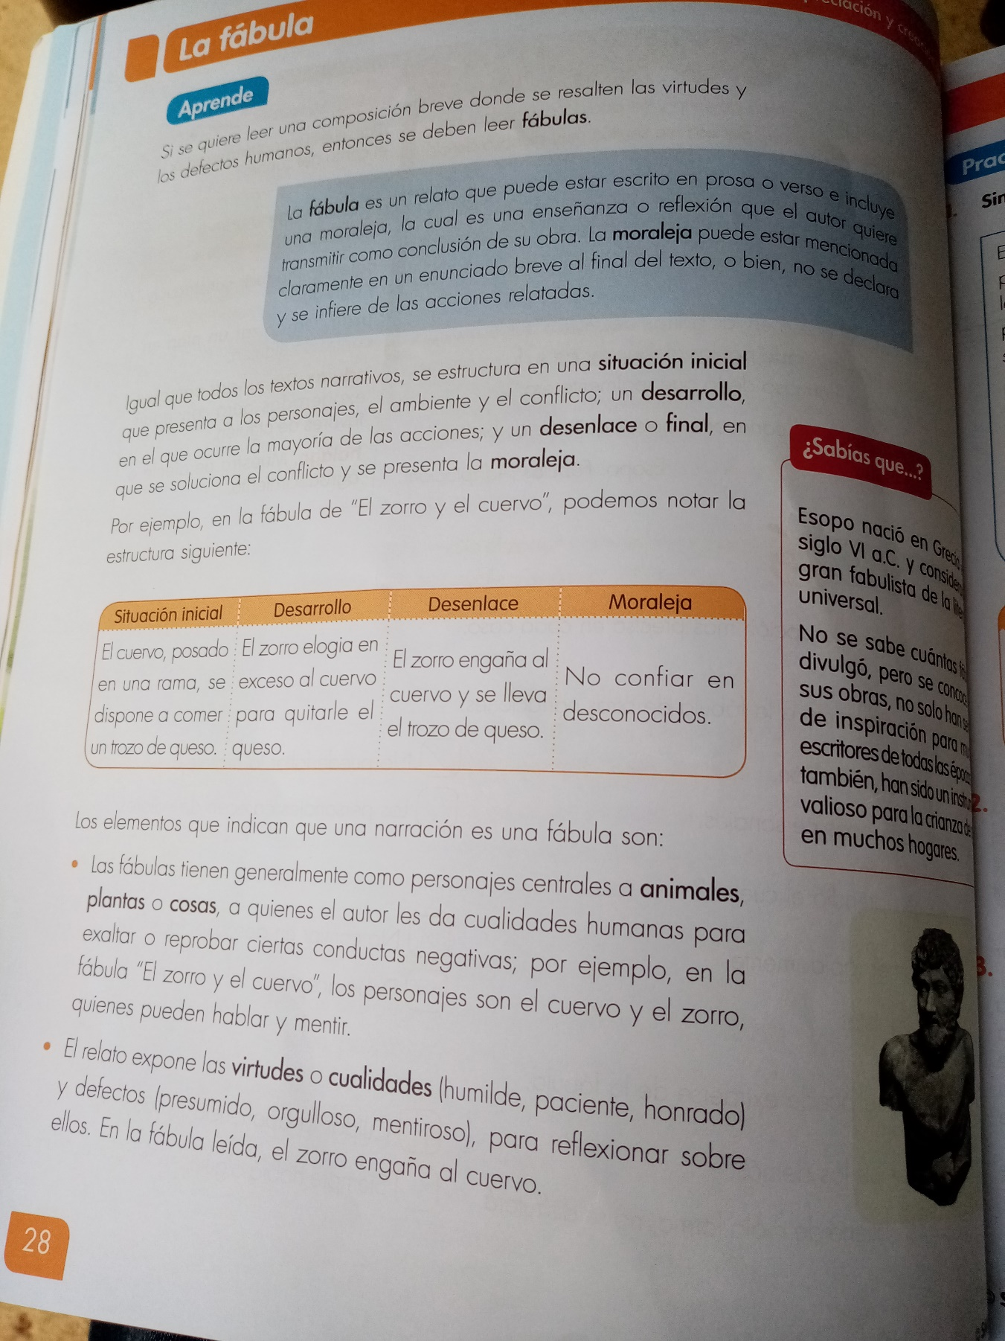

Desarrolla la actividad de la pagina 27.

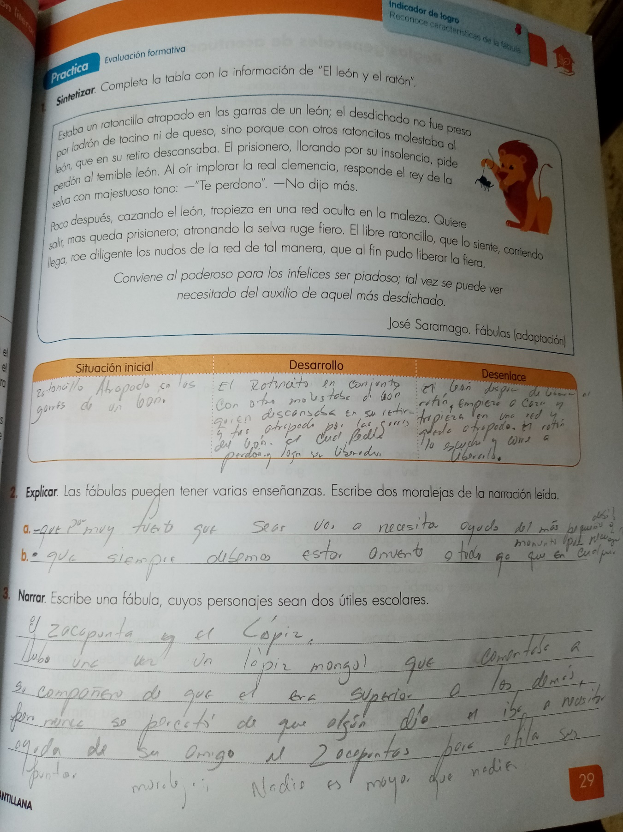

**RECURSOS DIDACTICOS:**

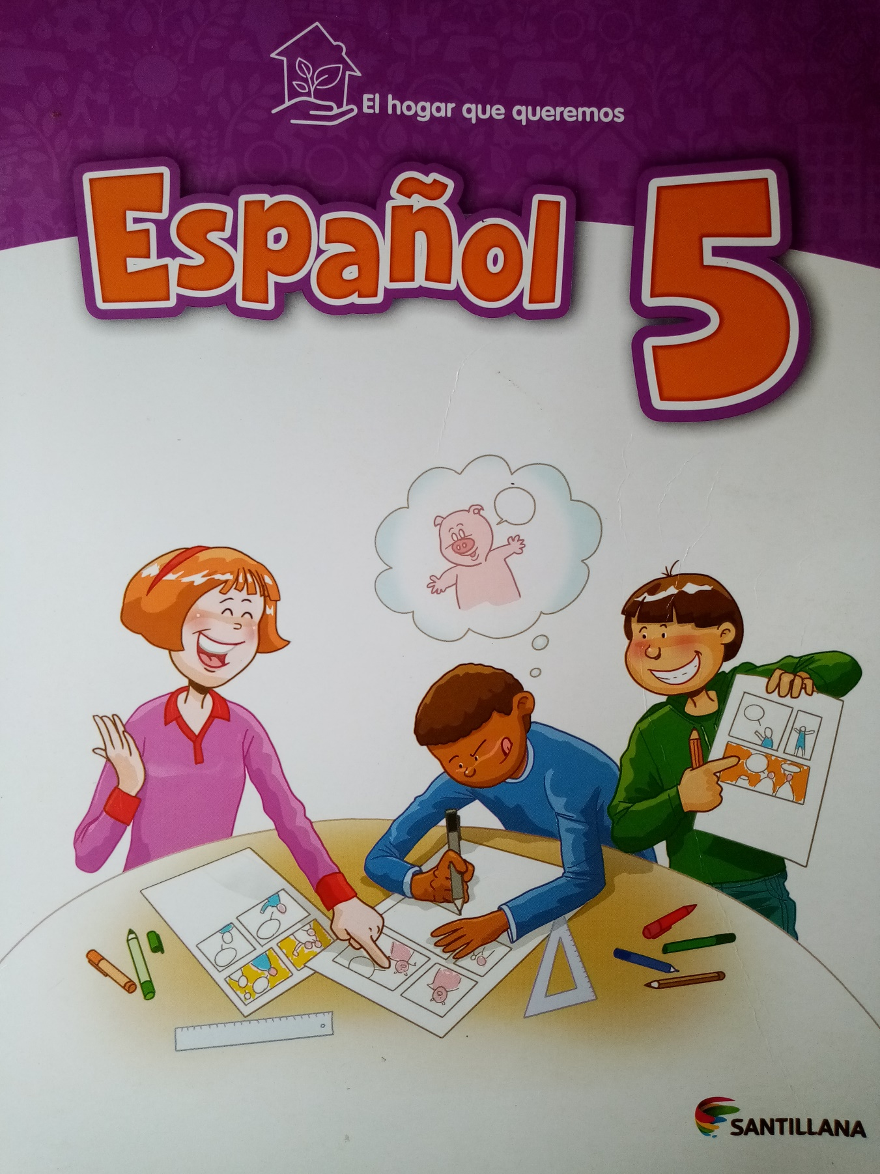

**MATEMATICAS**

**OBJETIVO DE APRENDIZAJE:**

Encuentra y aplica con seguridad los múltiplos de un numero natural.

CONTENIDO:

MULTIPLOS DE UN NUMERO NATURAL.

ACTIVIDADES:

LEE Y ANALIZA EL TEMA CON SUS RESPECTIVOS EJEMPLOS DETALLADOS EN EL LIBRO.

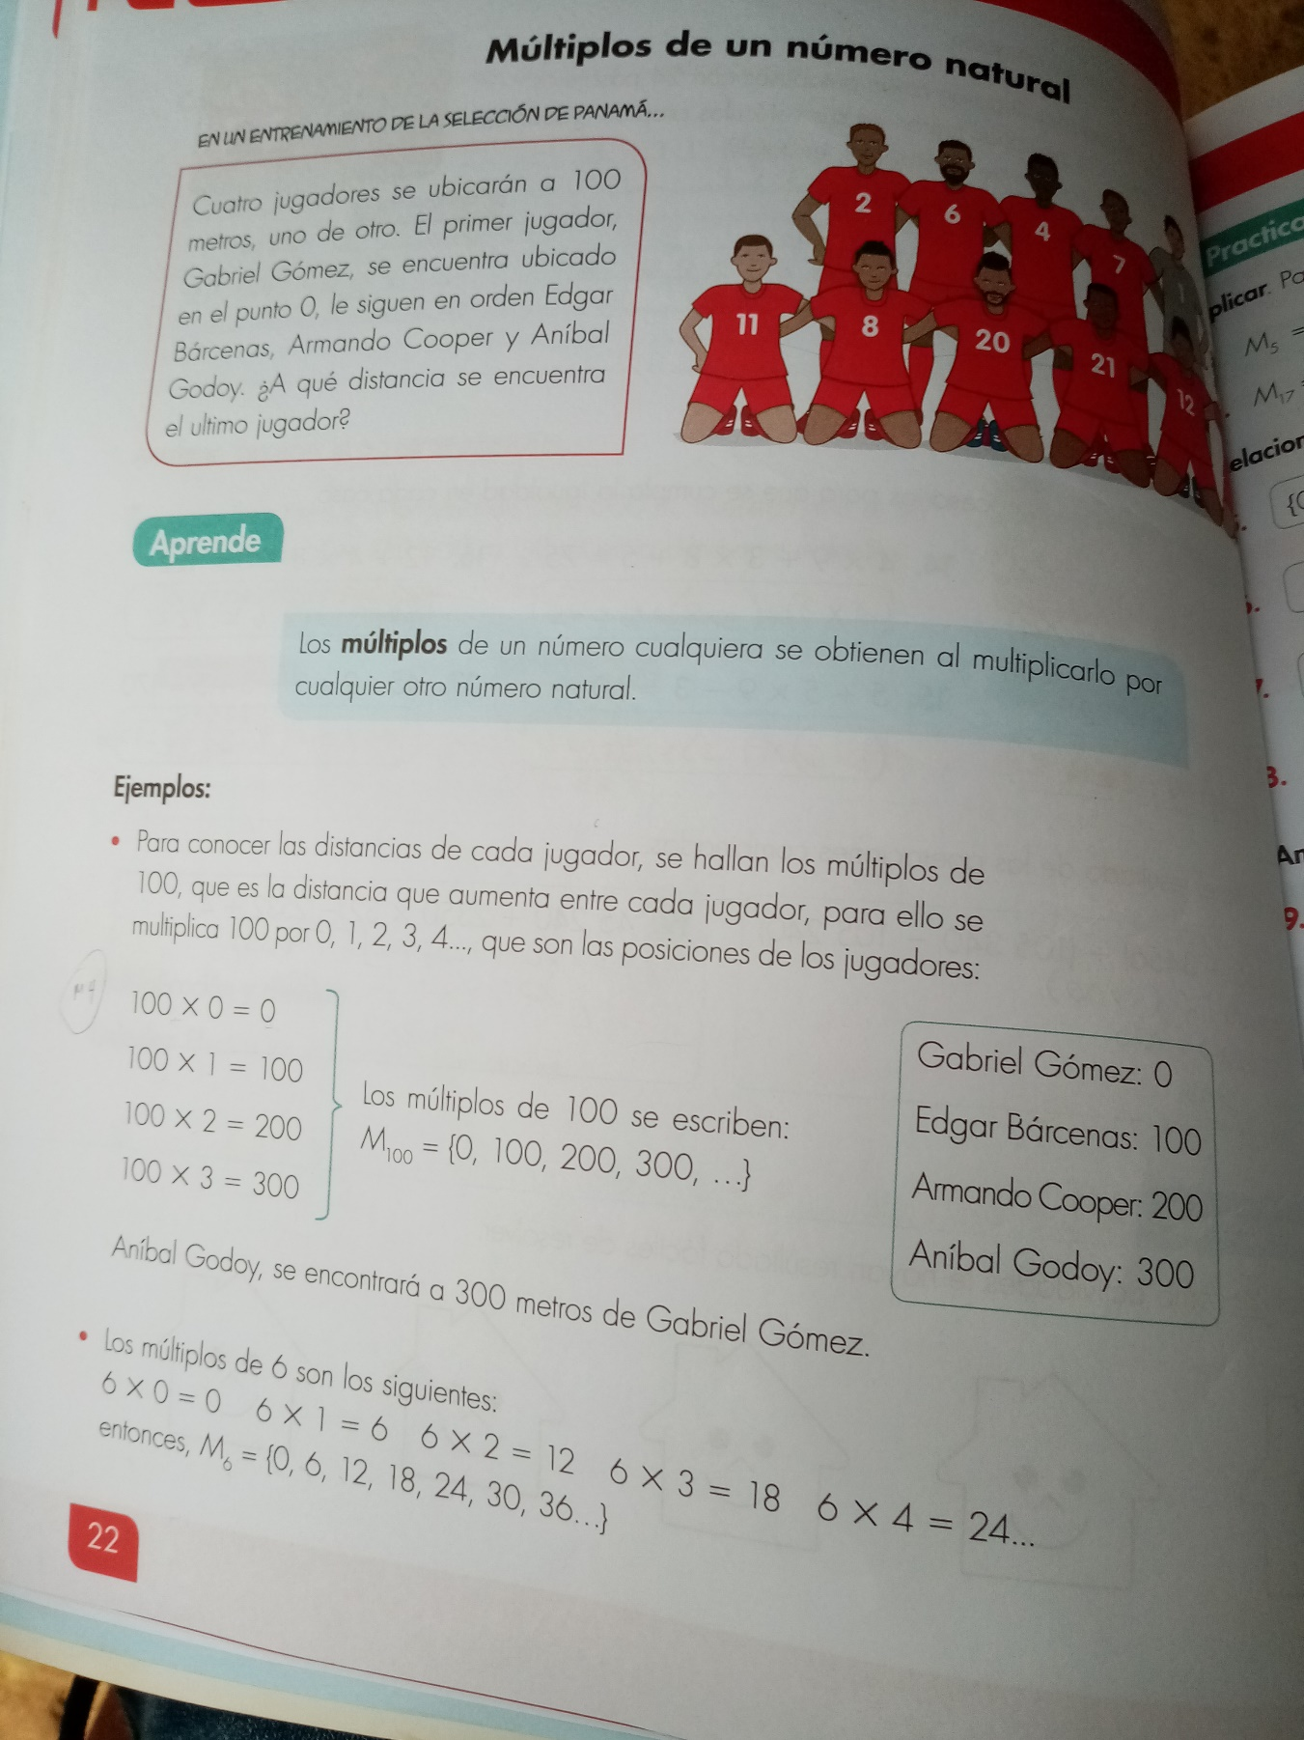

Resuelve la practica de la página 23.

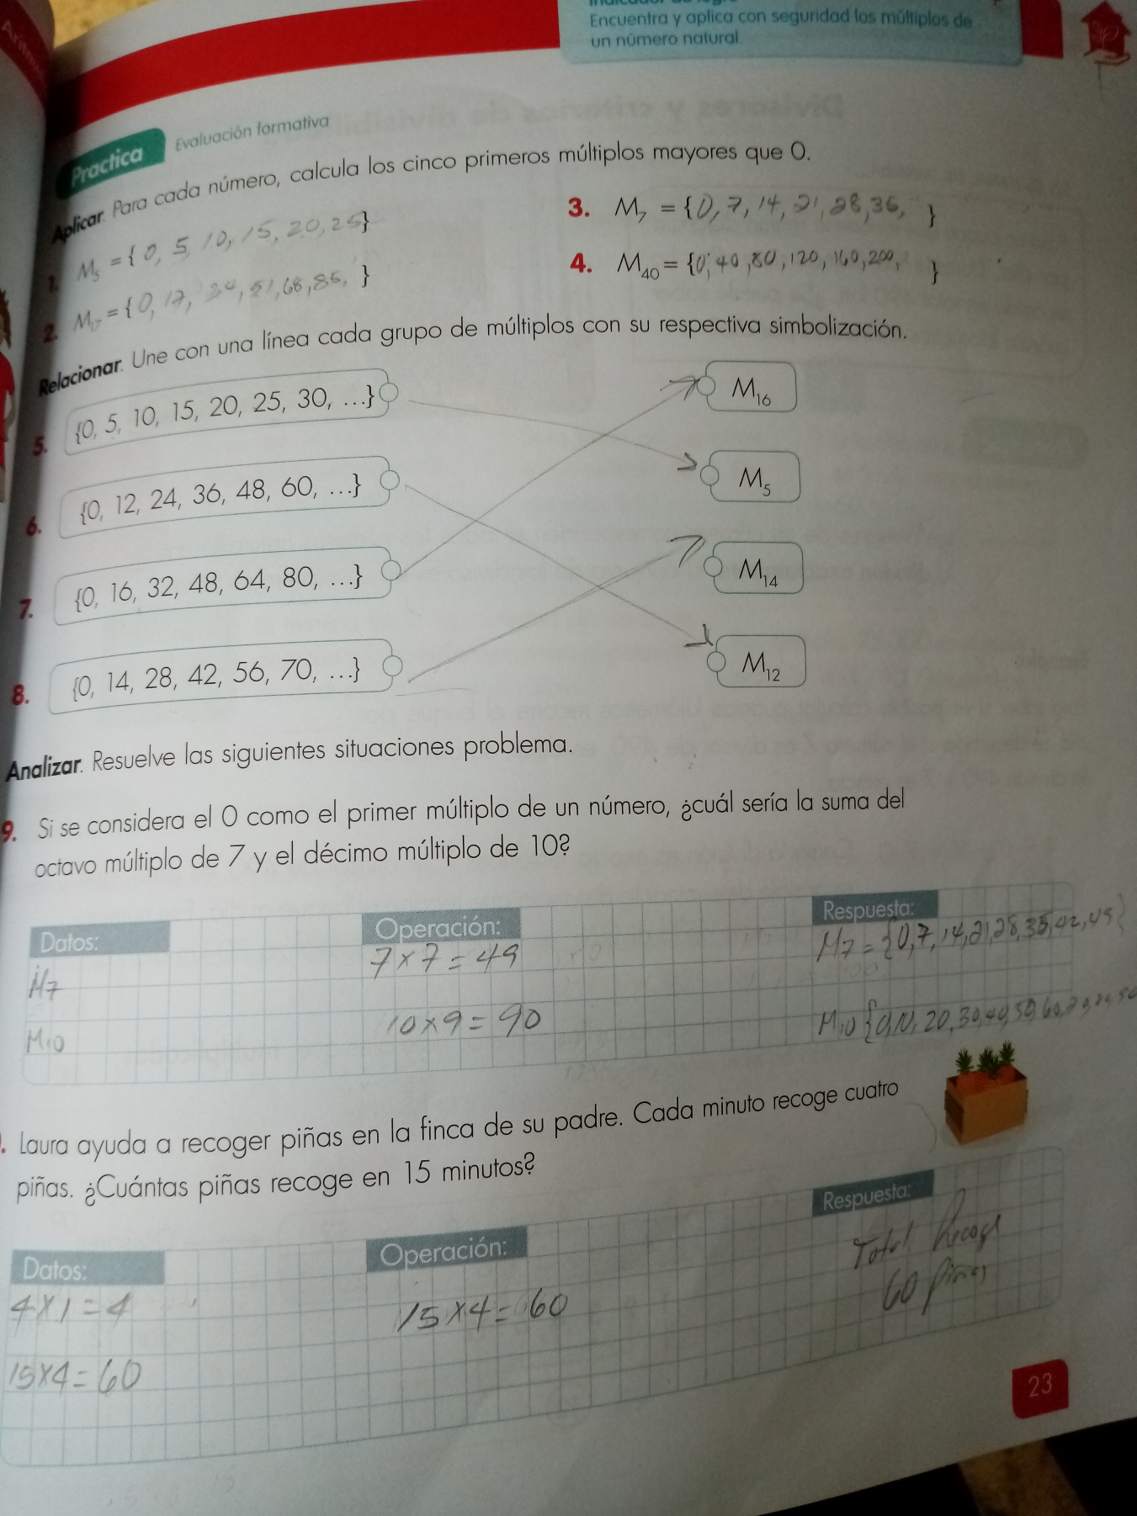

**RECURSOS DIDACTICOS:**

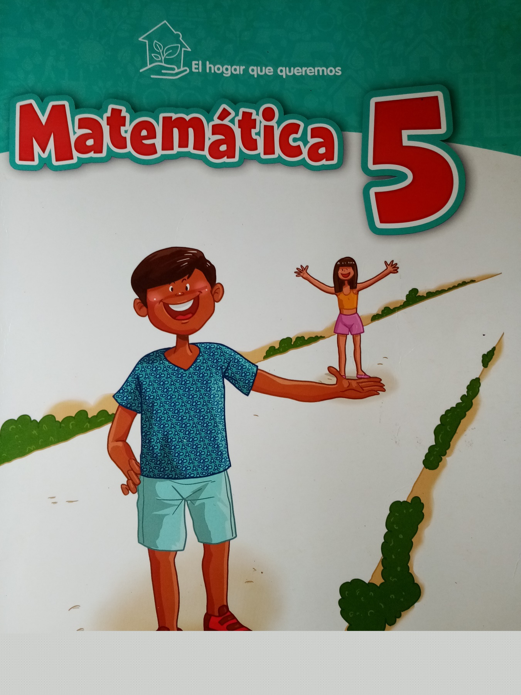

**CIENCIAS SOCIALES:**

**OBJETIVO DE APRENDIZAJE:**

identifica en el globo terráqueo las coordenadas en la que se ubica Panamá.

Señala en el mapa de Panamá cuales son sus puntos limites, y puntos fronterizos.

**CONTENIDO:**

COORDENADAS GEOGRAFICAS (IDENTIFICAR EN UN MAPA)

LIMITES, PUNTOS FRONTERIZOS CON PANAMÁ (UBICAR EN EL MAPA)

**ACTIVIDADES:**

Dibuja el globo terráqueo e identifica las coordenadas de Panamá.



Dibuja y colorea el mapa de Panamá e identifica los límites, puntos fronterizos con nuestro país.

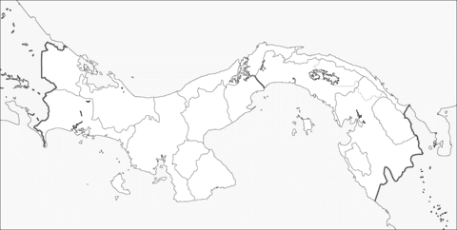

RECURSOS DIDACTICOS:

Lápiz de colorear

Hoja blanca

Libo de ciencias sociales 5°

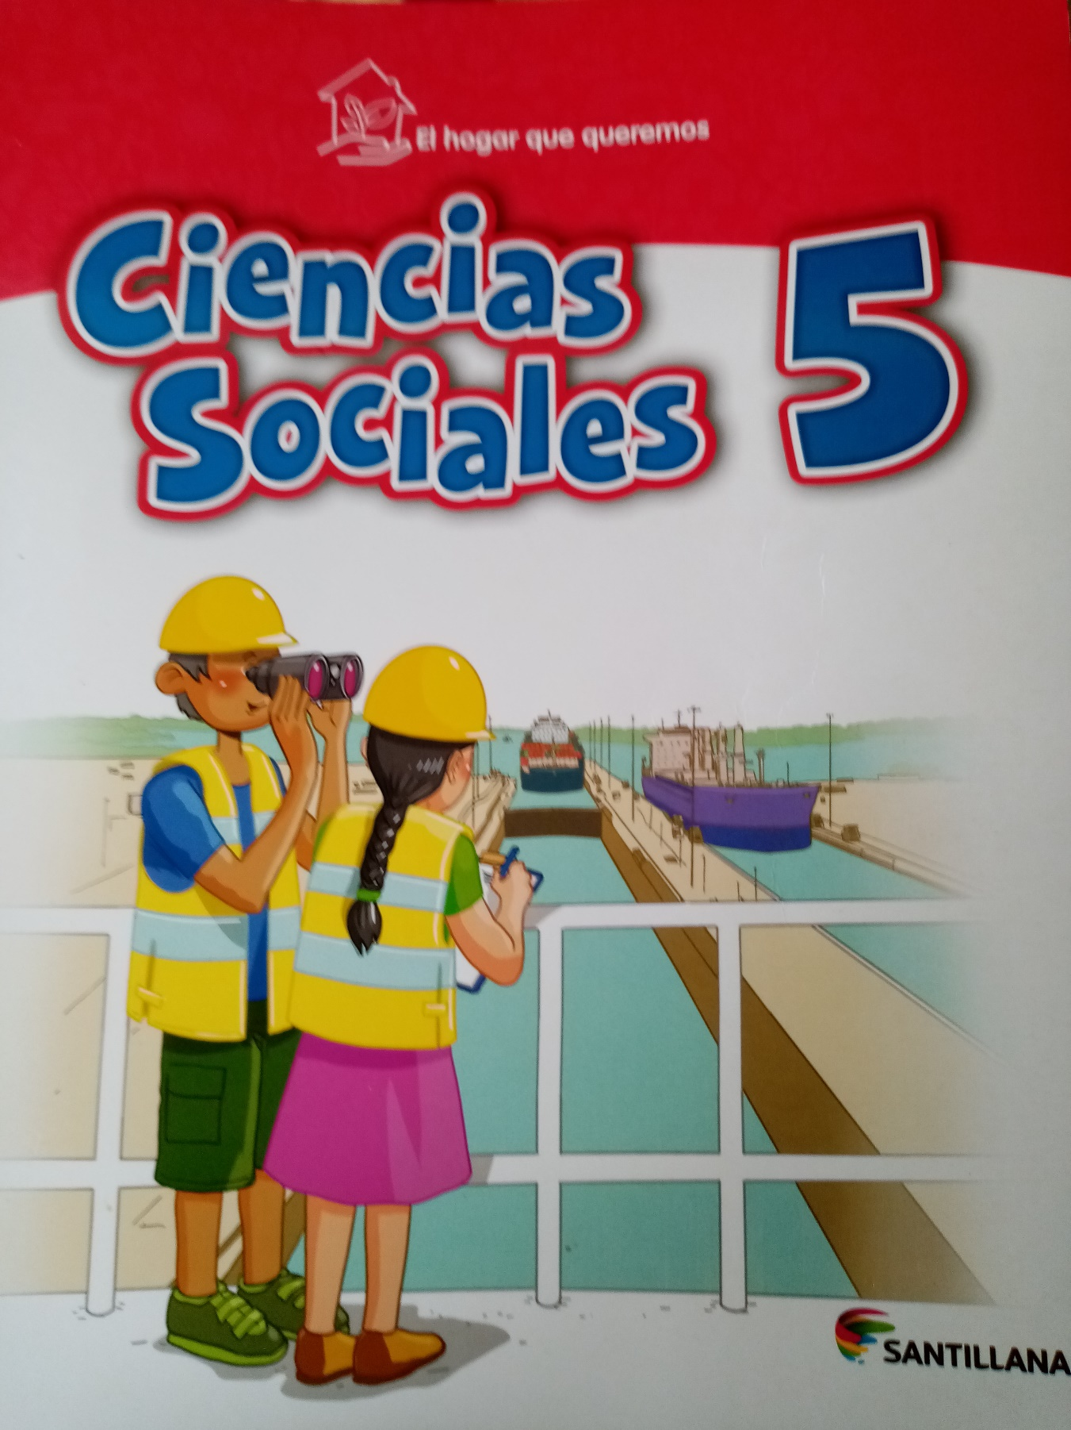

**CIENCIAS NATURALES:**

**OBJETIVO DE APRENDIZAJE:**

Valorar la importancia que tiene nuestro sistema excretor y el sistema urinario.

**INDICADOR DE LOGRO:**

Reconoce los cuidados del sistema excretor, el sistema urinario.

**CONTENIDO:**

SISTEMA EXCRETOR Y SISTEMA URINARIO.

**ACTIVIDADES:**

Realizar una charla sobre la función que tiene los órganos que participan en el sistema excretor y el sistema urinario.

Ilustrativo, utilizando lamina para explicar, (grabación de la charla en un video.)

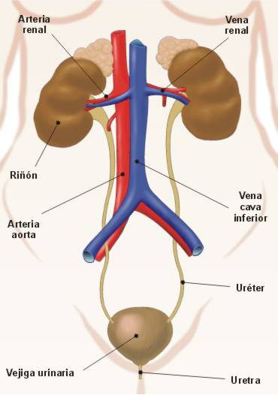

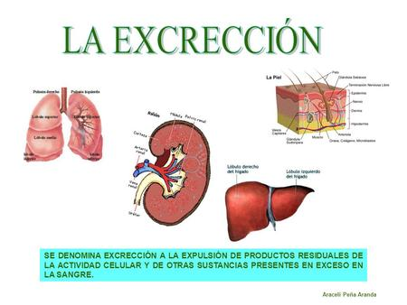

**RECURSOS DIDACTICOS:**

Charla ilustrativa, (video)

Laminas

Lápices de colorear.

Libro de ciencias naturales

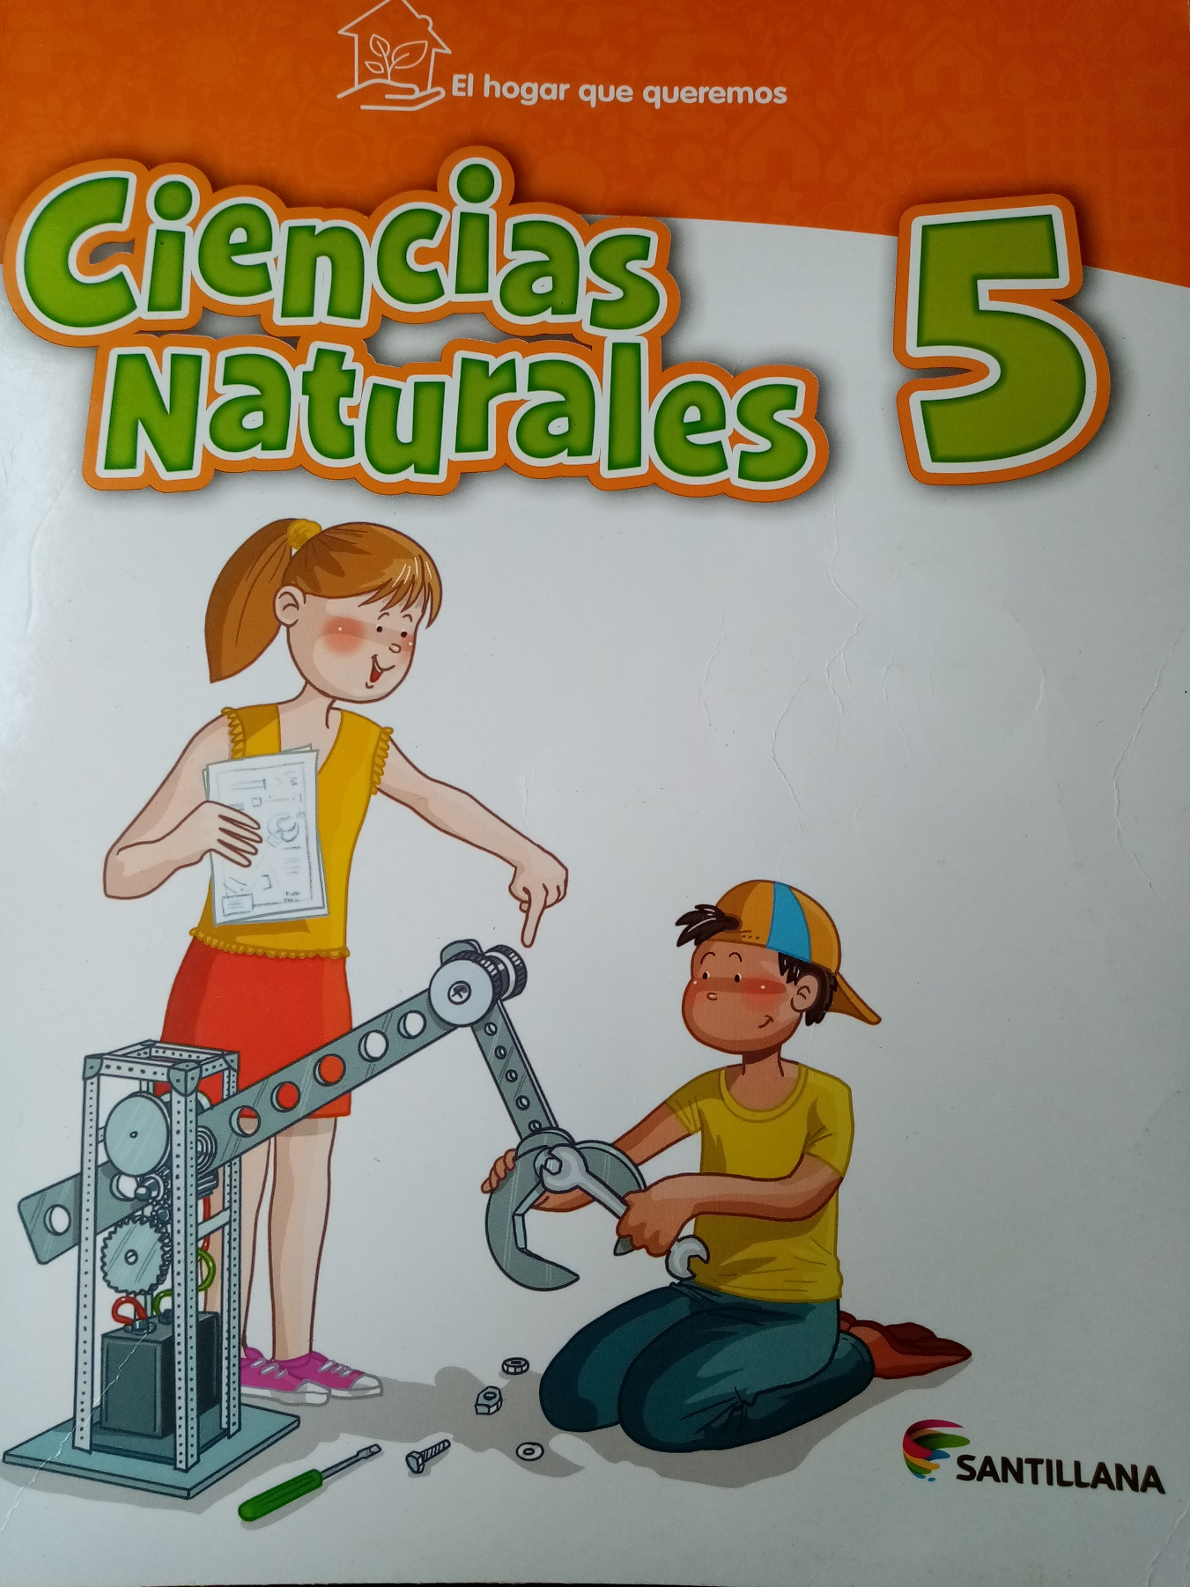

RELIGION:

**OBJETIVO DE APRENDIZAJE:**

Reconocer la importancia que tiene el significado de la palabra semana santa.

**CONTENIDO:**

SEMANA SANTA

**ACTIVIDADES:**

Explica en un video, que entendiste sobre el significado de LA SEMANA SANTA.

RECURSOS DIDACTICOS:

Video de la charla.

**EXPRESIONES ARTISTICAS:**

**OBJETIVO DE APRENDIZAJE:**

Valorar las distintas técnicas de dibujo

**CONTENIDO:**

TECNICA DE DIBUJO A LAPIZ.



**RECURSOS DIDACTICOS:**

LAPIZ.

LIBRETA DE DIBUJO.

**FAMILIA Y DESARROLLO:**

**OBJETIVO DE APRENDIZAJE:**

Identifica la importancia de los valores dentro la familia.

**CONTENIDO:**

Valores morales.

**ACTIVIDADES:**

Desarrolla una pequeña e ilustrativa charla sobre los valores morales, utilizando materiales didácticos.

**RECURSOS DIDACTICOS:**

Video

Laminas

Imágenes